**PHC桩在地铁车辆段老黏土地层设计施工主要技术问题探讨**

张旭生

（中铁武汉勘察设计研究院有限公司，武汉 430074）

**摘 要：**通过对武汉地铁5号线工人村车辆段老粘土地层中高强预应力管桩设计施工中存在的主要问题的研究，系统的总结了老黏土特有的岩土特性并对引起施工质量问题的原因进行了分析，提出了老黏土地区管桩的设计、施工的技术措施及质量事故预防处理的办法，可以为管桩在老黏土地层中的应用提供一些经验。  
**关键词：**PHC管桩；老黏土地层；岩土特性；挤土效应；单桩承载力； 承载力时效性

**0引言**

预应力混凝土管桩在我国最先在广东和上海等沿海经济发达、软土分布广泛的地区推广应用。管桩具有工业规模化生产、质量易于保障、单桩承载力高、对工程地质条件适应性强、施工速度快、现场无污染等优点，随着经济的发展和工程建设规模的扩大已逐步应用于我国大部分地区。然而我国地域辽阔工程建设所遇到的地质情况复杂，使得预应力混凝土管桩在各种地质情况下的应用面临着各种问题。预应力管桩在老黏土地层中的应用理论研究远落后于工程实践，在老黏土地区的应用过程中遇到一系列的技术问题。

本文对老黏土地层PHC桩设计、施工及质量保证措施等问题通过查阅文献、现场

土工试验等方法，结合地铁车辆段的工程实际提出了一些解决办法。

**1 工程概况**

武汉市轨道交通5号线位于武汉长江南岸，南北向贯穿武昌全镇，是武汉轨道交通主干线。属于沟通沿江方向的重要客运交通走廊。

线路全长33.59km，其中地下线长25.33km，过渡段长0.29km，高架线长7.97km，沿线设站26座，其中高架站6座，地下站20座，换乘站10座。最大站间距2251m；最小站间距为598.7m，平均站间距为1323m。

5号线工程全线设车辆段和停车场各一处，其中工人村车辆段位于线路北端工人村

路东侧地块，与都市工业园站接轨。工人村车辆段位于建设十一路都市工业园站东北侧，以车辆段用地红线为界，整体呈一不规则的三角形，面积约29.23万m2，北临工人村路，东临二十一号公路，南邻武钢石化专用线。车辆段设计内容主要为地上建筑物主要包括停车列检库、调机工程车库、检修库、牵引降压混合变电所、综合维修车间、物资总库、洗车机库、镟轮库以及库外路基等，不含场区出入段线。

**2 车辆段内主要工程地质概述**

根据地质详勘报告，本区段地貌主要为剥蚀垅岗区（相当于长江冲洪积III级阶地）。

车辆段表层为松散的人工填土；上部为第四系全新统的可塑性黏土（局部分布）、第四系上更新统冲洪积的硬塑老黏性土、黏土夹碎石；下伏基岩为白垩至下第三系的粉砂质泥岩、泥质粉砂岩、角砾岩，岩性较单一。

3 主要工程设计概况

3.1 设计技术标准

本次路基专业负责设计内容主要为车辆段内挖方边坡支挡防护以及库外铺轨范围的地基加固处理。

3.1.1工人村车辆段轨道及道床铺设范围如下：

**表1 工人村车辆段库外道床及铺轨形式表**

|  |  |  |
| --- | --- | --- |
| 轨道形式 | 道床形式 | 铺轨范围 |
| 无砟轨道 | 整体道床 | 检修库库前平过道、运用库库前平过道、洗车库库前后平过道、镟轮库前后平过道、调机工程车库平过道、试车线检查坑两侧平过道。 |
| 有砟轨道 | 碎石道床 | 库外铺轨区除去整体道床区 |

3.1.2 按照地铁设计规范路基的工后沉降量应符合下列要求[1]：

**表2 工人村车辆段库外路基沉降控制标准**

|  |  |  |  |  |  |  |
| --- | --- | --- | --- | --- | --- | --- |
|  | 轨道形式 | | 道床形式 | | 沉降控制标准 | |
| 无砟轨道 | | 整体道床 | | 线路路基工后不均匀沉降量，不应超过扣件允许的调高量，路桥或路隧交界处差异沉降不应大于10mm，过渡段沉降造成的路基和桥梁或隧道的折角不应大于1/1000。 | |
| 有砟轨道 | | 碎石道床 | | 有砟工后沉降要求轨道线路不应大于200mm，路桥过渡段不应大于100mm，沉降速率不应大于50mm/年。 | |

停车列检库库外平交道沿线路方向长度为62m，宽度为5m，道床设计为整体道床，铺设无砟轨道。由于库前平过道地段需铺设整体道床，工后沉降要求严格，经过对比分析以上段落地质资料以及车辆段内场坪高程、路基填高，确定停车列检库库外平交道为本次代表性老粘土地层地基加固分析重点。

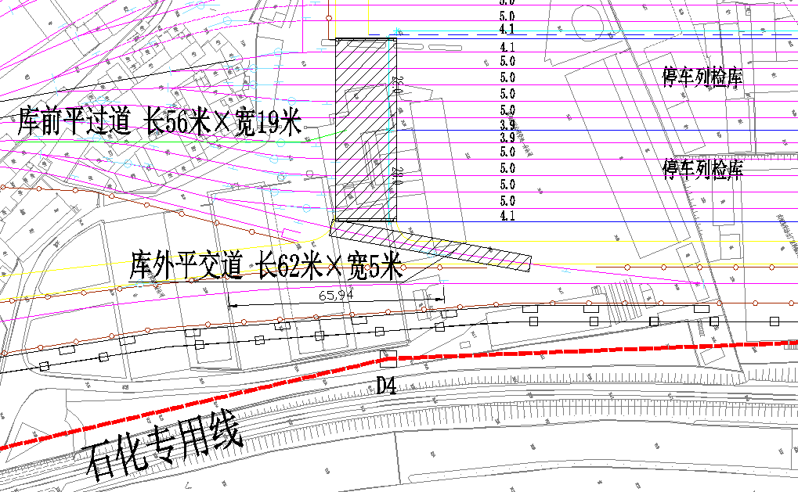

图1 停车列检库前平过道平面布置图

**3.2 主要地层情况**

该处钻孔揭示地质状况及各地层物理力学性质指标分述如下：

＜1＞杂填土：天然重度γ=18.8kN/m3，黏聚力C =8~11 kPa，内摩擦角φ=15~19°。

＜2＞淤泥混素填土：天然重度γ=17.5kN/m3，承载力特征值fak=50~70 kPa，压缩模量Es1-2=2.5~3.5 MPa，黏聚力C =9~13 kPa，内摩擦角φ=4~8°。

＜3＞粉质黏土：天然重度γ=19.5kN/m3，承载力特征值fak=330~380 kPa，压缩模量Es1-2=10.5~13.5 MPa，黏聚力C =37~43 kPa，内摩擦角φ=14~18°。

＜4＞残积土：天然重度γ=19.7kN/m3，承载力特征值fak=220~300 kPa，压缩模量Es1-2=9.0~12.5 MPa，黏聚力C =15~20 kPa，内摩擦角φ=18~25°。

＜5＞强风化含钙泥质粉砂岩：天然重度γ=22.0kN/m3，承载力特征值fak=360~460 kPa，压缩模量E0=42.0～44.0 MPa。

＜6＞中风化含钙泥质粉砂岩：天然重度γ=23.5kN/m3，承载力特征值fa=800~1200 kPa。

该处地层主要为第四系上更新统冲洪积层为粉质黏土（Q3al＋pl）褐~褐黄色，饱和、可～硬塑状态、中~低压缩性，含氧化铁，铁锰质结核及少量条带状高岭土，干强度高，韧性高，为典型的硬塑老黏性土层。

**3.3 地基处理桩型选择及设计参数选取**

**3.3 .1工后沉降估算**

由于工人村车辆段场坪设计高程为33.15m（停车列检库高程），停车列检库库外平交道路基高程为33.15m，该处原地面高程33.3m，该处为挖方，挖深0.15m。按照相关设计规范经计算，列车和轨道荷载换算土柱高度H0及分布宽度L0分别为H0=2.6m、L0=3.4m。经检算，路基工后沉降S=8.46cm，不满足规范规定的铺设无砟轨道工后沉降不大于1.5cm的要求。需进行地基加固处理。

**3.3.2 地基处理桩型选择及设计参数选取**

预应力混凝土管桩具有工业规模化生产、质量易于保障、单桩承载力高、对工程地质条件适应性强、施工速度快、现场无污染等优点，现场应用越来越多。

由于地铁车辆段库外铺设整体道床范围较少，而碎石道床路基对地基工后沉降要求不高，车辆段内房屋建筑及库房基础多为PHC桩桩基础，为便于施工及简化施工衔接经与建筑结构专业沟通，决定地铁车辆段内铺设整体道床范围路基地基采用PHC桩桩网结构复合地基加固。桩网结构具体设计为：管桩型号为PHC-500(100)-A型管桩，桩径500mm，壁厚100mm，桩间距2.2m，桩身采用C80高强混凝土预制。桩帽尺寸为：2.0m×2.0m，0.52m厚，采用C35钢筋混凝土现浇，桩帽顶铺设0.6m碎石垫层，并加铺两层抗拉强度不小于110kN/m的双向土工格栅，双向土工格栅，桩尖采用C35钢筋混凝土预制。经检算停车列检库库外平交道管桩桩长11m，路基工后沉降S=10cm，满足铺设整体道床的要求。

**3.4 老粘土典型物理力学特征及对工程建设的影响**

老黏土的物理性质主要表现为孔隙比和液性指数较小，液限较大，压缩性低，强度较高。其典型的物理力学性质指标见表3所示：

**表3 老黏土典型物理力学性质指标**

|  |  |  |  |  |  |
| --- | --- | --- | --- | --- | --- |
| 天然重度*γ*/(kN/m3) | 含水量*ω*/% | 孔隙比*e* | 液限*ωL* | 塑限*ωP* | 塑性指数*IP* |
| 17.9~20.6 | 18.0~30.6 | 0.536~0.883 | 26.4~49.8 | 13.9～28.2 | 10.2～18.8 |
| 液性指数*IL* | 压缩系数*α1-2*/MPa-1 | 压缩模量*Es1-2*/MPa | 粘聚力标准值*Ck*/kPa | 内摩擦角标准值*Φk/*（°） | 自由膨胀率*δef /*% |
| 0.11～0.53 | 0.07～0.35 | 7.3～23.0 | 31～97 | 10～30 | 20～30 |

**3.4.1 密实性及其影响**

　　根据地质勘察及土工试验资料，老黏土层的标准贯入实测值一般为10-20击/30cm，静力触探老黏土的 Ps值的平均值为5.03MPa，按照规范分类老黏土的密实度为中密。

由于老粘土的密实性，老粘土表现出与一般粘性土和淤泥质土力学性质迥异的特点，承载机理与沉降特性主要区别如下：

同一桩型、相同桩长的管桩在三种不同地层中荷载～沉降曲线如图2所示[3-4]。由图可知，在硬塑状老黏土地区时，Z1桩的Q-s曲线为缓变型曲线，主要为端承摩擦桩

（L≥20m）或摩擦端承桩（L﹤20m）；在一般黏性土（软塑）地区时，Z2桩的Q-s曲线为陡降型；在淤泥质土地区时，Z3桩的Q-s曲线为陡降型，主要为摩擦桩；Z1桩的极限承载力分别为Z2、Z3桩的1.75倍与4.0倍。可见，管桩在不同土层中的承载特性区别较大，在桩型、桩长相同的情况下，管桩在老黏土中承载力最高，且沉降稳定不发生突变。

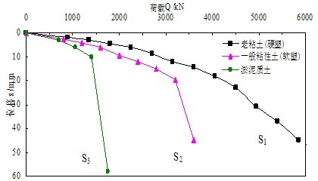

图2 不同土层中PHC-AB600(130)的Q～s曲线

结合老黏土地区某PHC桩工程的静载试验，进行PHC桩（PHC-AB600-130）竖向抗压承载特性的数值模拟[3]。计算结果显示，在桩顶荷载较小时，桩身上部土层的摩阻力发挥较大，下部土层摩阻力发挥较小，随着桩顶荷载的增加，桩身上部的桩侧摩阻力开始逐渐发挥，计算所得出的桩侧摩阻力极限值比规范推荐值大25%左右。桩端阻力与桩端沉降随桩顶荷载的增加而增加，桩端阻力随桩端沉降的增加而增大，较小的桩端沉降可使桩端阻力开始发挥。对于粘性土，极限桩端阻力比规范值大46%～59.3%。

因此，对于老黏土地层，勘察设计中所采用的桩侧摩阻力和桩端阻力取值偏低，且开口型管桩承载力计算公式中未考虑管桩内壁的侧摩阻力，使得老黏土地区普遍存在PHC桩施工时很难达到设计桩长的现象。

另外，管桩施工过程中进入层厚密实的黏土地层后，沉桩阻力大，特别是桩端阻力，沉桩阻力随着进入黏土地层的深度增加而增大，使得压桩力接近甚至超过管桩桩身极限强度后出现桩身压碎破坏，即工程上所谓的爆桩现象。  
**3.4.2 低压缩性、低渗透性及对工程建设的影响**老黏土层压缩系数为0.07~0.35MPa，属于中~低压缩性土；渗透系数3.0E-8~2.0E-7 cm/s，土体可被视为隔水层，原因在于其所含水主要为结合水，透水和给水能力很弱。自由水只有克服结合水的抗剪强度后才能开始渗流，其渗透系数一般小于10-7 。管桩沉桩过程中土体产生扰动且产生超孔隙水压力，相较于高压缩性的软土地区，老黏土地区管桩沉桩后超孔隙水压力消散的时间及受扰动的土体重新固结的时间均较长，通常情况下老黏土地层存在以下两个问题：

（1） 最大压桩力与单桩极限承载力的对应关系的确定  
　　PHC桩的终压力与极限承载力主要与桩长、桩周土及桩端土的性质有关。一般情况下，黏性土中长度较长的静压桩的极限承载力比压桩施工时的终压力要大，但是黏性土中的短桩的极限承载力可能达不到桩的终压力。

根据老黏土地区工程实例数据进行分析，可利用如下经验公式确定老黏土地区压桩力与极限承载力之间的关系[5]：

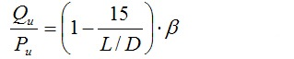

式中：为压桩力，为单桩极限承载力，β为不同持力土层修正系数，一般对于15~22m之间的中长桩，粉砂持力层取1.4~1.7，对于6~15m之间的短桩在粉砂持力层下取1.2~1.6，黏土持力层均取1.7~2.1。

经计算工人村车辆段停车列检库库外平交道基础PHC桩单桩极限承载力为521kN，利用上述公式可求得压桩力为315kN。  
 （2）管桩承载力时效性  
　　管桩的极限承载力随时间增长而增长，桩基施工对周围土体产生扰动。成桩后，桩周土体的含水量降低，孔隙比减小，压缩模量增大，标贯阻力增大，承载力逐步提高。通过对老黏土地区管桩不同休止期静载试验数据的统计分析，可见管桩承载力增长率与休止期天数之间主要呈对数关系，如图5所示。  
　　PHC桩在不同休止期的极限承载力增长率可表述为[5]：



　　式中为单桩初始承载力，终压力可看作为对应不同休止期时的单桩极限承载力。

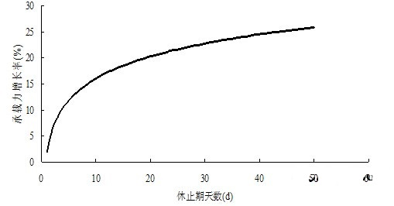

图3 承载力增长率与休止期关系曲线(桩径500mm)  
运用回归方法研究单桩极限承载力增长率与休止期的关系[7]，如下式所示：  
　　　桩径500mm： 

PHC管桩在休止期为25d时，管桩极限承载力较施工当天可提高101%～132%，桩径越大，则提高幅度越大，并且当休止期在30～45d时，管桩极限承载力趋于稳定，建议休止期取值为28~30d。

（3）预应力管桩沉桩时，由于老黏土层的低压缩性及低渗透性，孔隙水压力消散时间更长，土体固结更慢从而更易发生挤土效应：由于沉桩引起的孔隙水压力把相邻的桩推向一侧，形成对桩的侧向压力引起附近桩身倾斜；当桩进入黏土层后，由于土壤密实，土层体积被压缩而产生的附加孔隙水压力迅速增大，当孔隙水压力大于上部土层自重及土层抗剪强度之和时，土被挤到极限密度而向上隆起，桩周边的土层将受力向上方移动，形成地面隆起，隆起时产生的摩擦力使桩产生上浮。

**3.4.3 非饱和性的影响**

老黏土的饱和度约为94%，为非饱和土。土体浸水后，土体吸水饱和，其孔隙比增大，强度降低，渗透系数明显增大。非饱和土的粘聚力与土体孔隙比息息相关，尤其是非饱和土的吸力，最终影响管桩的端阻力和沉桩过程中的土体扰动区域的大小。  
 **3.5 针对PHC桩在老黏土地层中的常见问题采取的对策**　**3.5.1 设计中主要采取的措施**

针对老黏土地层施工中挤土效应产生的桩体上浮或倾斜等问题，设计时可采取以下主要对策：

（1）在地下水或地基土对混凝土、钢筋和钢零部件有弱腐蚀或中腐蚀环境下应用的管桩基础工程，应选用AB型或B型、C型且桩身合缝和端头处不得有修补痕迹的管桩，不得选用φ300管桩，同时应按规定根据不同的腐蚀性等级采用相应的防腐蚀措施；

（2）预钻孔  
　　预钻孔的孔径不应大于静压桩的直径，一般取为桩径的1/3-2/3；在施工中要严格注意桩孔原位取土。  
 （3）增大桩间距  
　　«铁路地基处理技术规程»中规定管桩桩间距宜为4~5D，老黏土地区管桩间距不得小于3.5D，宜取4.0～4.5D（D为桩径），通过检算桩间距确定为4.4D=2.2m。  
　　（4）抱箍式连接管桩  
　　可参照标准图集《先张法预应力混凝土抗拔管桩抱箍式连接》（DB/TJ 11-166）进行设计[9]。

（5）沉桩深度达不到设计要求  
针对老粘土地层中PHC桩桩长按照常规方法设计，侧摩阻力及端阻力均按照《建筑桩基技术规范》中建议取值，桩长偏长的现象，工人村车辆段管桩设计中避免采用开口型管桩，桩底均采用钢筋混凝土预制桩尖，同时对管桩侧摩阻力及端阻力均采用了系数进行修正[8]。参考相关资料，增强系数可参考下表取值：

**表4 管桩的侧摩阻力及端阻力增强系数**

|  |  |  |
| --- | --- | --- |
| 土（岩）的类别 | 侧摩阻力增强系数 | 端阻力增强系数 |
| 黏性土 | 1.00～1.15 | 1.20～1.50 |
| 粉土、粉砂 | 1.00～1.15 | 1.15～1.45 |
| 砂土（粉砂除外） | 1.00～1.15 | 1.00～1.40 |
| 砾砂、角砾、圆砾、碎石、卵石 | 1.00～1.20 | 1.00～1.40 |
| 全风化(强风化)岩 | 1.00～1.20 | 1.00～1.35 |
| 强风化岩（N50） | 1.00～1.20 | 1.00～1.50 |

**3.5.2 施工中采取的主要措施**  
　　为减少挤土效应对施工的影响，可以结合现场具体情况采用以下一种或者多种施工措施：

（1）合理安排打桩顺序：静压桩施工应按背离保护对象和“先深后浅、先长后短、先大后小，避免密集”的原则进行。

（2）限制打桩速度：24小时压桩停歇时间不少于8小时；日压桩量根据当地经验结合周边环境监测数进行调整。

（3）开挖地面防挤沟：防挤沟的长度比建筑物基础长2m，宽度一般为1.2-2.5m，深度超过地下管线埋置深度或邻近建筑物埋置深度1m，沟内可适当回填砂或者其它松散材料。

（4）采用井点降水、砂井和盲沟等降水或排水措施以便及时使土层中孔隙水压力消散。

（5）液压打桩锤“重锤低击”法施工：选用锤型时，还应考虑桩身混凝土强度和锤击数的因素：锤击压应力不得大于桩身混凝土抗压强度设计值及桩的锤击数不宜超过«锤击法预应力混凝土管桩基础技术规程»的规定[10]。

（6）限制送桩深度≤4m。

（7）对上浮的管桩超过2cm必须采用复压措施，使桩顶标高回位。  
 **4结语**  
　通过对PHC桩在该工程中的成功应用，可以总结出以下几点经验：  
 4.1老黏土具有如下力学特征：密实、低压缩性、低渗透性、超固结性、非饱和性及弱膨胀性等。

4.2认识和理解了老黏土地区PHC桩的承载机理和沉降特性。通过本项目验证了老黏土地区压桩力与极限承载力的经验公式，老黏土地区管桩承载力增长率与休止期的关系，休止期天数一般为28~30d。  
 4.3为减少压桩的挤土效应对施工造成的影响，管桩设计施工时可采用增大桩距、合理安排打桩顺序、限制打桩速度、限制送桩深度等措施，可有效消除老黏土地区的挤土效应，减小管桩施工中安全质量事故的发生。  
**参考文献**

[1] 地铁设计规范. 中华人民共和国国家标准，GB 50157-2013

[2] 预应力混凝土管桩. 国家建筑标准设计图集，10G409

[3] 郭杨，崔伟. PHC管桩在老黏土地区应用的试验研究[J]. 岩土工程学报，2011(33):108-115. Guo Yang. Experimental study on application of PHC piles in paleo-clay area[J]. Chinese Journal of Geotechnical Engineering, 2011(33): 108-114.

[4]郭杨，崔伟. 应用圆柱孔扩张理论对PHC管桩承载特性的研究[J]. 合肥工业大学学报（自然科学版），2010（33）：269-274.

Guo Yang, Cui Wei. Study on the bearing behavior of PHC piles using cylindrical cavity expansion theory[J]. Journal of Hefei University of Technology (atural Science), 2010(2): 269-274.

[5]郭 杨，吴 平. 老黏土地区PHC管桩设计施工关键技术研究。  
[6] 赵俭斌，阮 翔，等. 辽沈地区静压管桩终压力与单桩极限承载力的关系研究[J]. 沈阳建筑大学学报（自然科学版），2005(4)：302-305. Zhao Jian-bin, Ruan Xiang, et al. Research on the relationship between the final pressure of static pressure pile in liao-shen area and the ultimate bearing capacity of single pile[J]. Journal of Shenyang Institute of Aernautical Engineering (Natural Science), 2005(04): 302-305.  
[7] 郭杨. 预应力混凝土管桩在老黏土地区应用的关键技术研究报告[M]. 2014：73-74.  
[8] DB34/5005-2014，先张法预应力混 凝土管桩基础技术规程[S].  
[9] BJT11-166，先张法预应力混凝土抗拔管桩抱箍式连接[S].  
[10] DBJ/T 15-22-2008，锤击法预应力混凝土管桩基础技术规程[S].

**Discussing the main technical issues in design and construction of PHC pipe pile in Gong ren cun Depots,s old clay strata**

Zhang Xusheng

（China railway survey and design institute in wuhan co., LTD，Wuhan 430074）

**Abstract:** Through researching the main problems of PHC pipe pile using in the design and construction of Gong ren cun Depots,s old clay strata of wuhan metro line 5 , summarizes the old clay characteristic of the geotechnical characteristics of system and analyzes the causes of construction quality problem, put forward the old clay area of pipe pile design and construction technical measures and quality accident prevention treatment method, can provide the application of the pipe pile in old clay formation with some experience.

**Keywords:**  PHC pipe pile; The old clay strata; Geotechnical properties; The compaction effect; Single pile bearing capacity; Bearing capacity of timeliness